Заключение
о результатах обобщенного анализа деятельности членов
Союза «Проектировщики нефтегазовой отрасли» на основании информации, предоставляемой ими в форме отчетов,
за 2023 год
СОДЕРЖАНИЕ
1. Основные виды регулярной деятельности 3
2. Основные направления проектирования 5
3. Подготовка проектной документации особо опасных, технически сложных и уникальных объектов капитального строительства, в том числе объектов использования атомной энергии 7
4. Объем работ по подготовке проектной документации 9
5. Руководители и специалисты, организующие выполнение работ по подготовке проектной документации 10
6. Исполнение обязательств по договорам подряда на подготовку проектной документации, заключенным с использованием конкурентных способов заключения договоров 12
7. Участие в рассмотрении судебных гражданско-правовых споров по договорам подряда на подготовку проектной документации, заключенным с использованием конкурентных способов заключения договоров 13
8. Использование технологий информационного моделирования (ТИМ) 13
9. Наличие договоров страхования 13

- Основные виды регулярной деятельности
На основании информации, представленной в отчетах о деятельности членов СРО «Союзнефтегазпроект», в 2023 г. основными видами регулярной деятельности стали:
- Подготовка проектной документации по договорам, заключаемым с использованием конкурентных способов заключения договоров –заявили 15 организаций или 29,4% от общего числа членов Союза. Данный показатель держится на уровне 30-35% на протяжении 2020-2023 гг.
- Подрядная организация по отдельным видам работ по договорам подряда на подготовку проектной документации с застройщиком, техническим заказчиком, лицом, ответственным за эксплуатацию здания, сооружения, региональным оператором – заявили 15 организаций, что составило 29,4% от общего числа членов Союза. С 2020 г. наблюдается незначительная отрицательная динамика по данному показателю (в 2020 г. – 18 организаций, в 2021 г. – 17 организаций, в 2022 г. – 16 организаций).
- Осуществление функций технического заказчика – 12 организаций (23,5%). По данному виду деятельности за три прошедших года наблюдаются незначительные колебания. В 2021 г. это вид деятельности заявили 12 организаций, в 2022 г. – 11 организаций.
- Функции застройщика, самостоятельно выполняющего подготовку проектной документации, выполняют 19,6% членов Союза (10 организаций). Данный показатель держится на уровне 17-21% на протяжении 2021-2023 гг.
- Показатель по другим видам деятельности в совокупности увеличивается на протяжении последних четырех лет: в 2020 г. он составлял 23,1% (12 организаций), в 2021 – 26,9% (14 организаций), в 2022 г. – 28,8% (15 организаций), а в 2023 г. достиг значения 31,4% (16 организаций). Это говорит о том, что сохраняется тенденция к развитию новых направлений деятельности, игроки на рынке ищут возможности улучшения имеющегося положения в существующих реалиях.

В целом, несмотря на незначительные колебания показателей, структура видов деятельности членов СРО «Союзнефтегазпроект» существенно не меняется на протяжении последних трех-четырех лет.

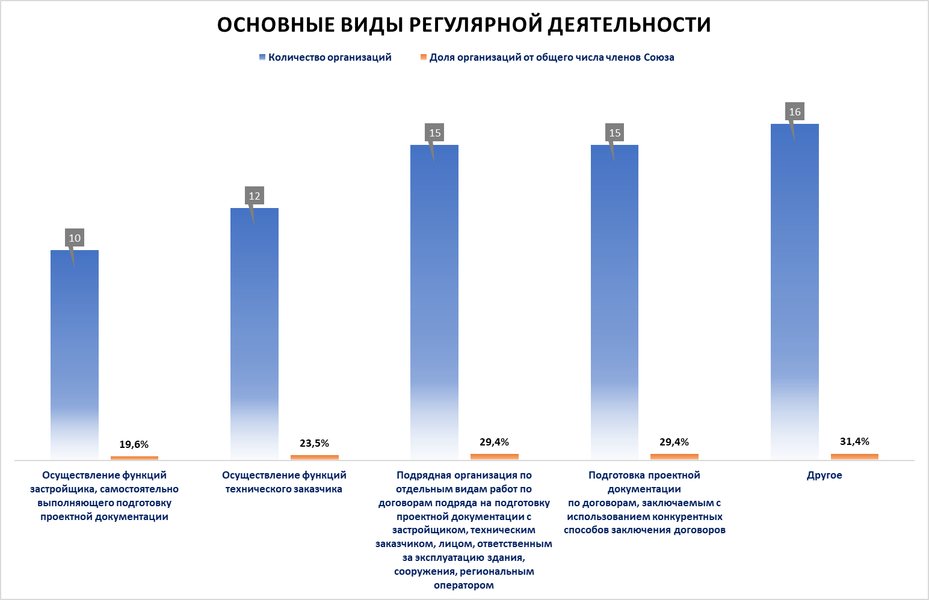
- Основные направления проектирования
В 2023 г. проектирование объектов нефтегазового назначения и их комплексов осуществляли 60,8% членов Союза (31 организация). Более трети членов (41,2% – 21 организация) осуществляли проектирование производственных зданий и сооружений и их комплексов. Проектирование общественных зданий и сооружений и их комплексов выполняли 27,5% (14 организаций), объектов транспортного назначения и их комплексов – 25,5% (13 организаций).
Работы по подготовке проектной документации жилых зданий и их комплексов выполняли 23,5% членов Союза (12 организаций), а гидротехнических сооружений и их комплексов – только 13,7% (7 организаций).
Относительно аналогичных данных за 2022 г. рассматриваемые показатели в 2023 г. практически не изменились (колебания в пределах 1-2%). Структура членов СРО «Союзнефтегазпроект» по основным направлениям проектирования в 2023 г. сохранилась – выражена отраслевая направленность их деятельности.

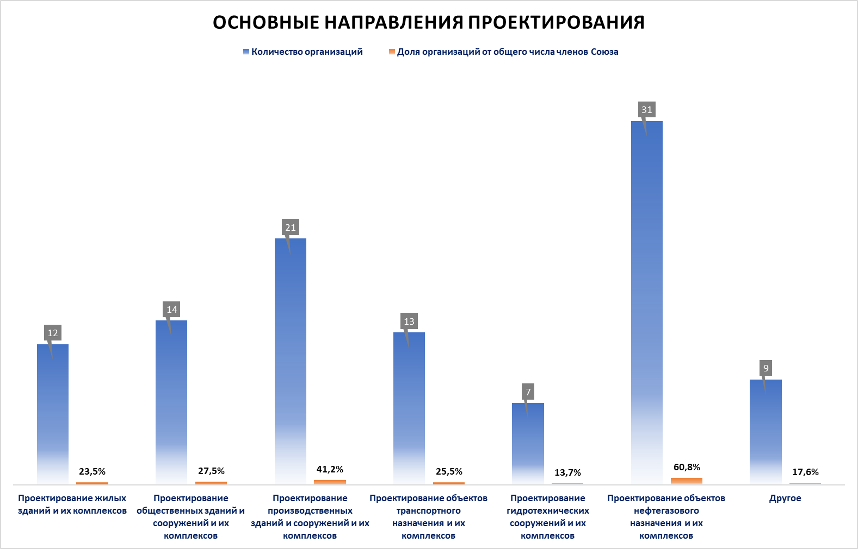
- Подготовка проектной документации особо опасных, технически сложных и уникальных объектов капитального строительства, в том числе объектов использования атомной энергии
Из 88,2% членов СРО «Союзнефтегазпроект» (45 из 51 организаций), заявивших в 2017 г. о намерении принимать участие в осуществлении подготовки проектной документации особо опасных, технически сложных и уникальных объектов капитального строительства, кроме объектов использования атомной энергии, по итогам 2023 г. подтвердили свое право и на данный момент соответствуют законодательным требованиям 76,5% членов (39 организаций).
По данным отчетов о деятельности в 2023 г. фактически выполняли работы по подготовке проектной документации особо опасных, технически сложных и уникальных объектов капитального строительства, кроме объектов использования атомной энергии, 29 организаций (из числа подтвердивших свое право), что составляет 56,9% от общего числа членов Союза.
В сравнении с 2022 г. данные практически показатели не изменились.

В отчетном году 1 организация (ЗАО «ПМЦ «Авангард») осуществляла подготовку проектной документации объектов использования атомной энергии, на что она имеет соответствующую лицензию Федеральной службы по экологическому, технологическому и атомному надзору.

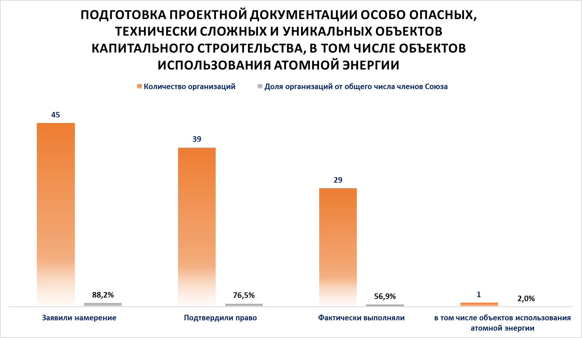

- Объем работ по подготовке проектной документации
По объему работ по подготовке проектной документации, выполненному членами СРО «Союзнефтегазпроект» в 2023 г., лидером по-прежнему осталось АО «Гипротрубопровод», его доля составила 75,84% (+6,5% к уровню 2022 г.). На втором месте АО «Гипровостокнефть»: 17,13% от общего объема работ. Также из числа членов Союза, выполнивших в 2023 г. значительный объем работ по подготовке проектной документации, можно выделить АО «КТК-Р» (2,28%) и ООО «НСП» (1,99%).
11 членов Союза выполнили менее 1% от общего объема работ по подготовке проектной документации, и 36 организаций не осуществляли проектные работы в 2023 г. или не раскрыли информацию по данному показателю.
Общее снижение объемов работ в 2023 г. характерно для всех представителей среднего и малого бизнеса. В текущих условиях их деловая активность снижается сильнее в сравнении с крупными организациями, которые увеличили свою долю.

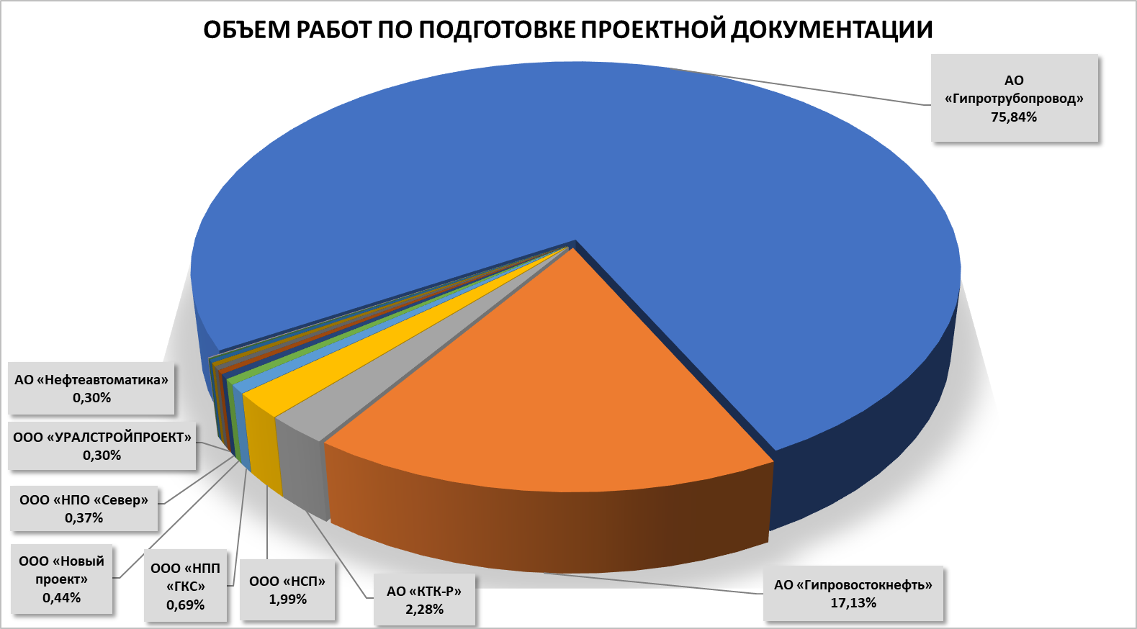
- Руководители и специалисты, организующие выполнение работ по подготовке проектной документации
Из общего числа работников членов СРО «Союзнефтегазпроект» в Национальный реестр специалистов в области архитектурно-строительного проектирования (НРС) накопительным итогом* внесено 595 человек, из которых 108 являются руководителями, а 487 специалистами, организующими выполнение работ по подготовке проектной документации. За период 2020-2023 гг. структура работников почти не изменилась. Доля руководителей держится на уровне 18-19%, а специалистов – 81-82%.

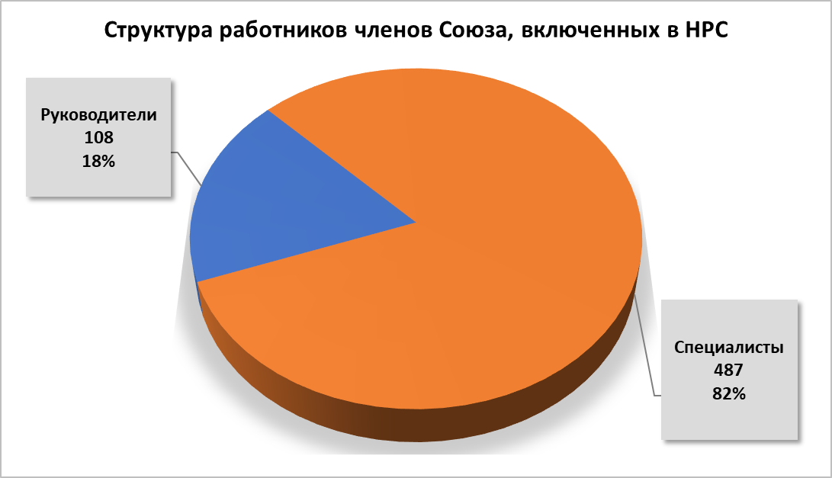

* по внутренним учетным данным СРО «Союзнефтегазпроект» как оператора НОПРИЗ с 2017 г.
Наибольшее количество внесенных в НРС руководителей и специалистов являются работниками АО «Гипротрубопровод» – 229 человек или 38,5% от общего числа. На втором месте по данному показателю АО «Связьтранснефть» – 48 человек или 8,1% от общего числа внесенных в НРС руководителей и специалистов. Также среди лидеров можно выделить АО «Гипровостокнефть» (32 человека или 5,4% от общего числа), ООО «Транснефть – Восток», ООО «НПП «ГКС», АО «КТК-Р» (по 14 работников или 2,4% от общего числа), ООО «НСП», ООО «НИИ Транснефть» (13 работников или 2,2% от общего числа), АО «ТНТ» (12 работников или 2% от общего числа), АО «Транснефть - Дружба», ООО «УК «Эволюция» (11 работников или 1,8% от общего числа).

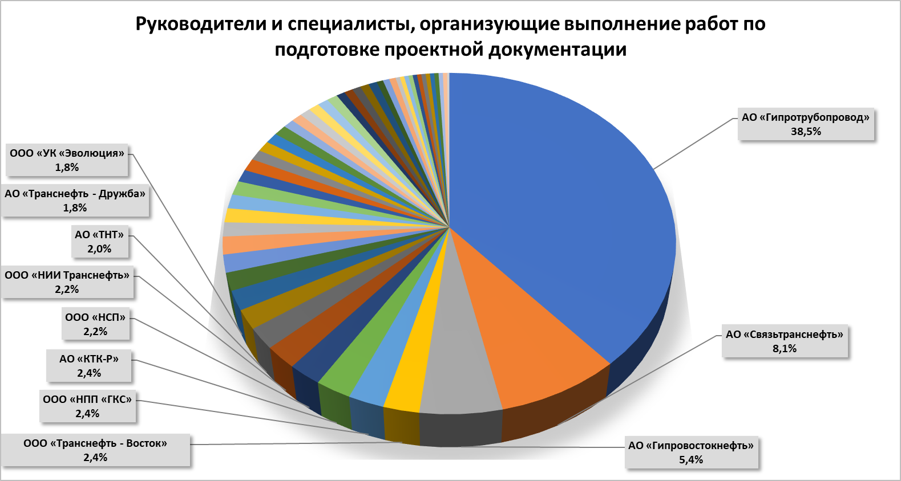
- Исполнение обязательств по договорам подряда на подготовку проектной документации, заключенным с использованием конкурентных способов заключения договоров
Из 51 членов СРО «Союзнефтегазпроект» 25 организаций имеют право принимать участие в заключении договоров на подготовку проектной документации с использованием конкурентных способов заключения договоров, ими внесен взнос в компенсационный фонд обеспечения договорных обязательств (далее – КФОДО).
По данным отчетов о деятельности в 2023 г. только 5 из указанных 25 организаций принимали участие в заключении таких договоров. Этот показатель не меняется с 2021 г. Объем работ по подготовке проектной документации по договорам подряда, заключенным с использованием конкурентных способов заключения договоров, составил 9% от общего объема работ по подготовке проектной документации, выполненного в 2023 г. указанными 25 членами Союза. В 2022 г. данный показатель составлял 18%. Данный показатель снизился в 2 раза, это говорит о том, что члены Союза стали больше заключать прямые договоры подряда, без использования конкурентных способов заключения договоров.

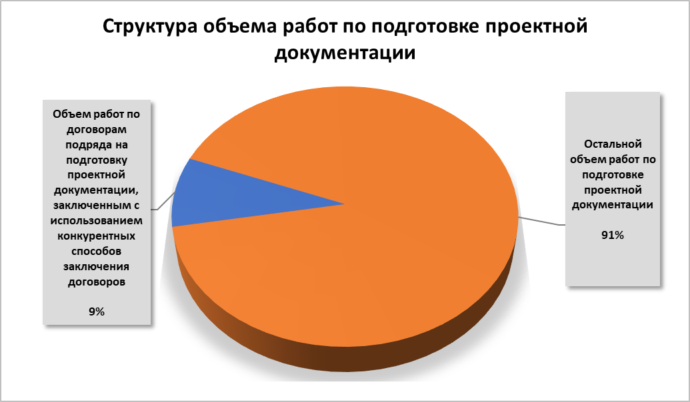

По результатам проведенного контроля за исполнением членами СРО «Союзнефтегазпроект» обязательств по договорам подряда на подготовку проектной документации, заключенным с использованием конкурентных способов заключения договоров, организаций, допустивших превышение предельного размера обязательств и получивших соответствующие предупреждения и требования о необходимости увеличения взноса в КФОДО Союза, нет. Соответственно, организаций, не удовлетворивших требования о необходимости увеличения взноса в КФОДО в установленный срок, в отношении которых были приняты соответствующие меры дисциплинарного воздействия, также нет.
- Участие в рассмотрении судебных гражданско-правовых споров по договорам подряда на подготовку проектной документации, заключенным с использованием конкурентных способов заключения договоров
По данным отчетов о деятельности в 2023 г. участие в рассмотрении судебных гражданско-правовых споров по договорам подряда на подготовку проектной документации, заключенным с использованием конкурентных способов заключения договоров, члены СРО «Союзнефтегазпроект» не принимали.
- Использование технологий информационного моделирования (ТИМ)
В 2023 г. технологии информационного проектирования (ТИМ) при подготовке проектной документации применяли только 4 члена СРО «Союзнефтегазпроект» из 51, что составляет 7,8% от общего числа членов Союза. Это АО «Гипротрубопровод», АО «Гипровостокнефть», ООО «Комис» и ООО «Транснефть - ТСД». Данный показатель вырос почти в 2 раза по сравнению с 2022 г., тогда он составлял 3,85%.
АО «Гипротрубопровод» выполнило с использованием ТИМ 37 проектов/объектов на общую сумму 1,489 млрд. рублей. АО «Гипровостокнефть» заявило о выполнении в 2023 г. всех проектов/объектов (точная цифра не указана) с использованием ТИМ на общую сумму 1,537 млрд. рублей. ООО «Комис» и ООО «Транснефть - ТСД» данные не раскрыли.

- Наличие договоров страхования
Обязательные требования в СРО «Союзнефтегазпроект» с 01.07.2017 отменены.
Страхование имущественной ответственности членов Союза по договорам подряда на подготовку проектной документации, а также страхование профессиональной ответственности ГИП/ГАП работниками членов Союза, занимающими соответствующие должности, в 2023 г. не осуществлялось.

Дата составления заключения
27.05.2024

